Ngày soạn: 8/12/2024
Ngày giảng: 10/12/2024 9AB

Tiết 22. BÀI 11: NƯỚC MỸ VÀ TÂY ÂU TỪ NĂM 1945 ĐẾN NĂM 1991

I. MỤC TIÊU
1. Kiến thức
- Nêu được những nét chính về chính trị, kinh tế của nước Mỹ và các nước Tây Âu từ năm 1945 đến năm 1991.
HSKG: - Lập bảng thống kê các sự kiện chính về: chính trị, kinh tế …
2. Năng lực
* Năng lực chung: tự chủ và tự học thông qua các hoạt động cá nhân, năng lực giao tiếp và hợp tác thông qua hoạt động nhóm; năng lực giải quyết vấn đề và sáng tạo.
* Năng lực đặc thù:
- Năng lực tìm hiểu lịch sử: quan sát, khai thác tranh ảnh, biểu đồ, thông tin tư liệu lịch sử để tìm hiểu về Nước Mỹ và Tây Âu từ năm 1945 đến năm 1991.
- Nhận thức và tư duy lịch sử: Nêu, trình bày được những nét chính về Nước Mỹ và Tây Âu từ năm 1945 đến năm 1991.
3. Phẩm chất
- Chăm chỉ: Chăm chỉ đọc và sưu tầm các thông tin, hình ảnh, tư liệu về chính trị, kinh tế của nước Mỹ và các nước Tây Âu từ 1945 đến 1991.
- Trách nhiệm: Bồi dưỡng tinh thần học tập, sáng tạo và hội nhập quốc tế cho bản thân.
II. THIẾT BỊ DẠY HỌC VÀ HỌC LIỆU
1. Giáo viên
- Giáo án, phiếu học tập, nam châm, bút màu.
- Lược đồ nước Mĩ, Tây Âu
- Tranh ảnh lịch sử phục vụ cho bài giảng.
2. Học sinh:
- SGK. Xem vi deo https://www.youtube.com/watch?v=hjMcko41a-o
- Tranh ảnh, tài liệu liên quan đến nội dung bài học.
III. TIẾN TRÌNH DẠY HỌC
1. Ổn định tổ chức. 1p
2. Tổ chức các hoạt động dạy học
Hoạt động 1. Khởi động 5P
a. Mục tiêu: Tạo tâm thế cho HS, giúp đỡ HS ý thức được nhiệm vụ học tập, hứng thú với bài học mới.
b. Tổ chức thực hiện:
Bước 1: Chuyển giao nhiệm vụ học tập
- GV hướng dẫn HS tổ chức trò chơi “Ai là triệu phú” thông qua câu hỏi trình chiếu trên màn hình.
Câu 1: Tổng thống Mĩ hiện nay là ai?
A. Donald Trump B. Bidden C. Obama D. Bush
Câu 2: Thủ đô nước Mĩ là:
A. Washington D.C B. California C. New York D. Michigan
Câu 3: Biểu tượng của nước Mĩ là:
A. Kinh đô điện ảnh Sanphranxico B. Tượng nữ thần tự do
C. Trụ sở Liên hợp quốc ở New York D. Tòa nhà trắng
Câu 4: Mĩ đã từng là thuộc địa của thực dân nào?
A. Tây Ban Nha B. Bồ Đào Nha C. Anh D. Pháp
- HS làm việc cá nhân.
Bước 2: Thực hiện nhiệm vụ học tập
- HS lần lượt trả lời 4 câu hỏi.
Bước 3: Báo cáo kết quả hoạt động
Trình bày kết quả bằng phiếu đáp án.
Bước 4: Kết luận, nhận định.
- Từ những thông tin HS trả lời để định hướng nội dung chính của bài học.
GV vào bài mới: Từ sau chiến tranh thế giới thứ hai đến nay cũng như thế giới nói chung, nước Mĩ đã trải qua không ít những thăng trầm của lịch sử. Qua hơn một nửa thế kỉ phát triển, hiện nay Mĩ vẫn được coi là một siêu cường và nước điển hình của hệ thống tư bản chủ nghĩa. Vậy cụ thể như thế nào chúng ta cùng tìm hiểu bài học hôm nay

Hoạt động của thầy và trò |  | Nội dung
Hoạt động 2: Nước Mỹ từ năm 1945 đến năm 1991.  * Mục tiêu: Tình hình chính trị, kinh tế nước Mĩ từ năm 1945 đến năm 1991.  * Tổ chức thực hiện:  a. Chính trị.  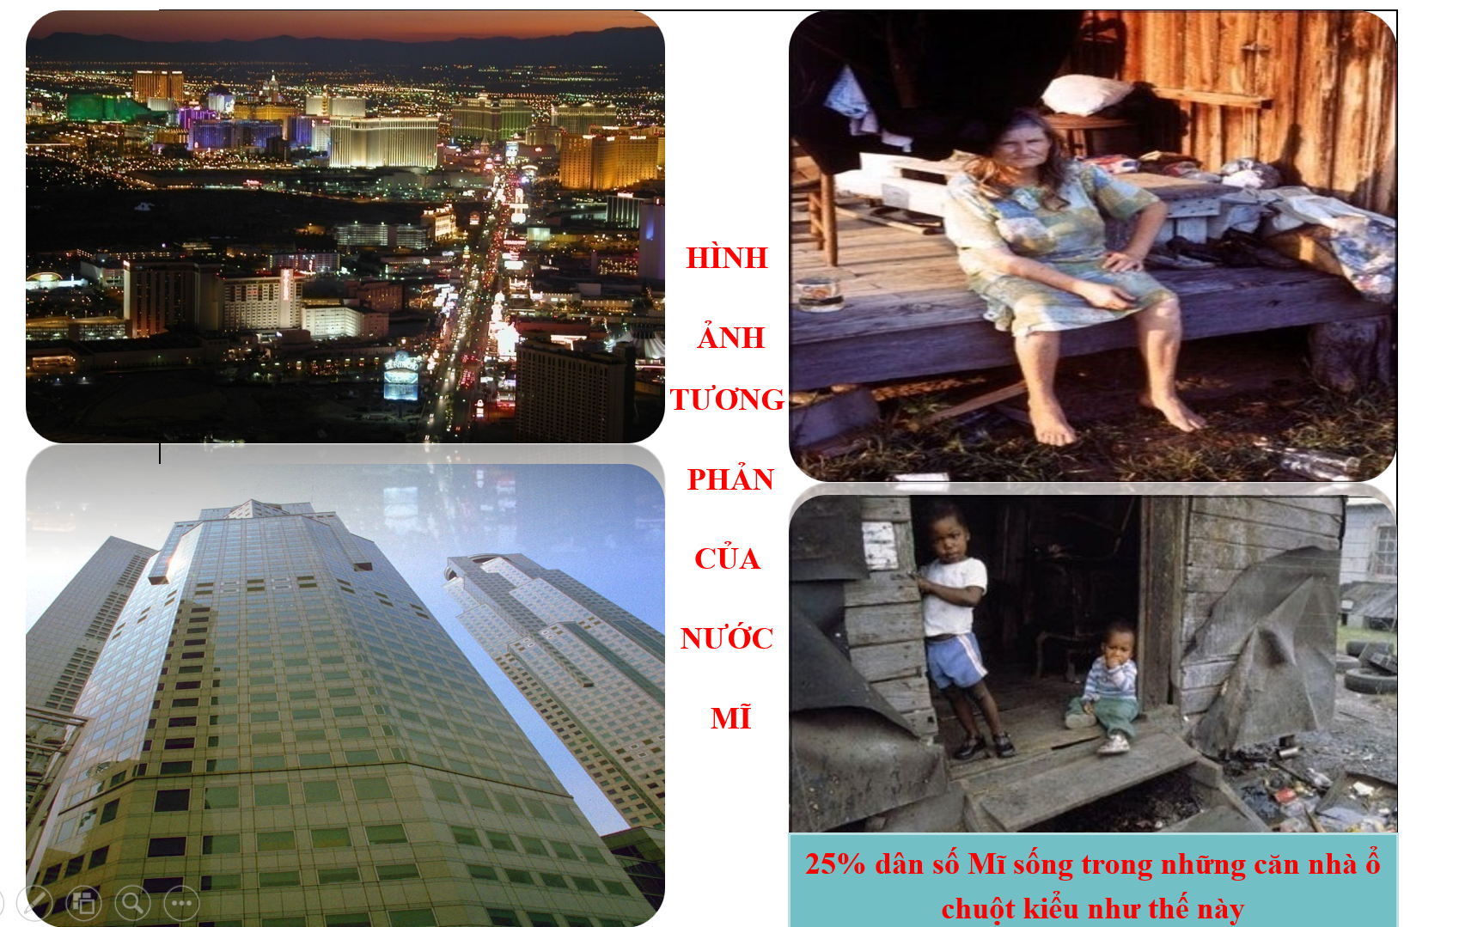  Bước 1. Chuyển giao nhiệm vụ học tập HS đọc phần 1 và xem video, tranh ảnh và tham gia trò chơi  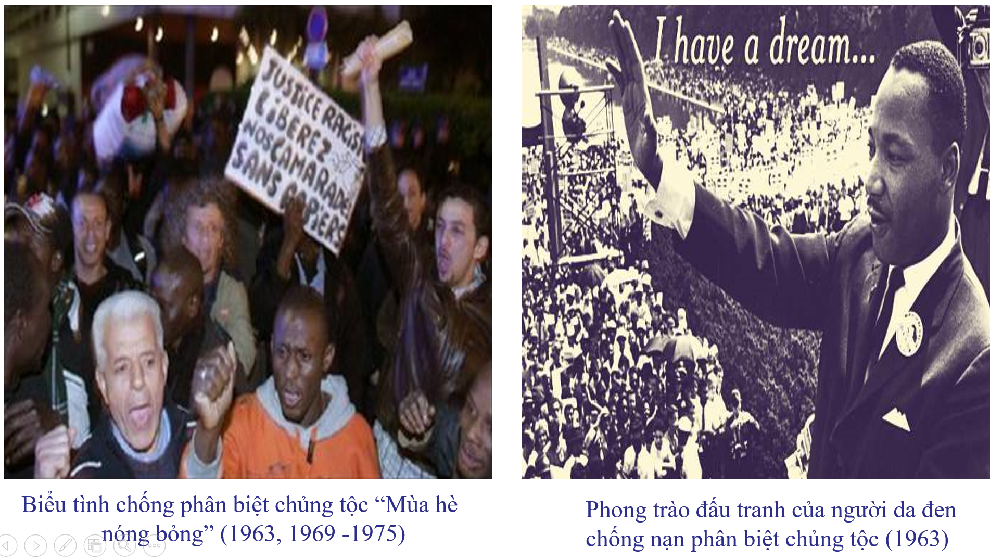  * Trò chơi: Ai nhanh hơn  Lớp học chia thành 2 đội: A – B, mỗi đội cử 3 bạn lên hội ý, chọn và dán nhanh thông tin do giáo viên cung cấp lên bảng sao cho đúng.  Đội A: dán thông tin về đối nội  Đội B: dán thông tin về đối ngoại  Đội nào dán nhanh và chính xác là đội chiến thắng.  Bước 2. Thực hiện nhiệm vụ học tập  - HS thực hiện yêu cầu. GV khuyến khích học sinh hợp tác với nhau (nhóm cặp/ bàn) khi thực khi thực hiện nhiệm vụ học tập.  Bước 3. Báo cáo kết quả hoạt động  - HS dán xong thông tin, nhận xét và bổ sung  Bước 4. Đánh giá kết quả thực hiện nhiệm vụ học tập  HS phân tích, nhận xét, đánh giá kết quả của học sinh.  GV bổ sung phần phân tích nhận xét, đánh giá, kết quả thực hiện nhiệm vụ học tập của học sinh. Chính xác hóa các kiến thức đã hình thành cho học sinh.  b. Kinh tế  * Tổ chức thực hiện:  Bước 1. Chuyển giao nhiệm vụ học tập  HS đọc phần 1b, quan sát tranh ảnh và hoàn thành phiếu học tập theo nhóm:  1. Tình hình kinh tế Mĩ  Thời gian Sự phát triển  2. Rút ra nguyên nhân phát triển kinh tế Mĩ?  3. Từ nguyên nhân phát triển rút ra bài học cho Việt Nam trong công cuộc xây dựng đất nước?  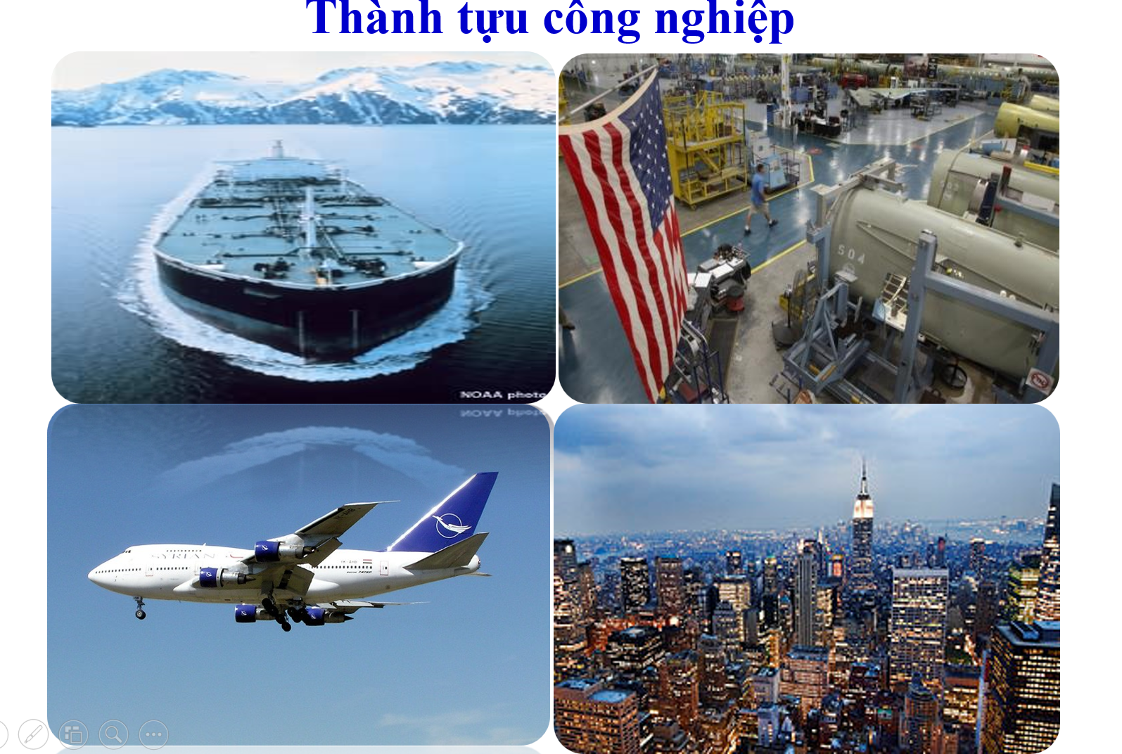    Bước 2. Thực hiện nhiệm vụ học tập  - HS đọc SGK và thực hiện yêu cầu. GV khuyến khích học sinh hợp tác với nhau (nhóm) khi thực khi thực hiện nhiệm vụ học tập.  1. Hoàn thành PHT:  Thời gian Tình hình kinh tế  1945 – 1950 - Chiếm ưu thế tuyệt đối trong nền kinh tế thế giới  1950 - 1991 - Không còn chiếm ưu thế tuyệt đối  2. Nguyên nhân phát triển kinh tế Mĩ  - Mĩ có những điều kiện để phát triển kinh tế: đất nước không bị chiến tranh tàn phá; TNTN phong phú, nhân công dồi dào.  - Dựa vào những thành tựu KHKT, Mĩ đã điều chỉnh hợp lí cơ cấu sản xuất, cải tiến KT, nâng cao năng suất lao động, hạ giá thành sản phẩm.  - Quân sự hóa nền kinh tế để thu lợi từ chiến tranh (Thu 117 tỉ USD).  - Mĩ có trình độ tập trung sản xuất và tập trung tư bản cao (những công ti khổng lồ doanh thu hàng năm là hàng chục tỉ USD)  - Vai trò quản lí, điều tiết kinh tế của nhà nước.  3. Từ nguyên nhân phát triển rút ra bài học cho Việt Nam trong công cuộc xây dựng đất nước?  - Ứng dụng một cách sáng tạo những thành tựu khoa học - kĩ thuật  - Vai trò của Nhà nước trong việc đề ra các chiến lược phát triển, nắm bắt đúng thời cơ và có sự điều tiết cần thiết.  Bước 3. Báo cáo kết quả hoạt động  - HS lần lượt trả lời các câu hỏi  Bước 4. Đánh giá kết quả thực hiện nhiệm vụ học tập  HS phân tích, nhận xét, đánh giá kết quả của học sinh.  GV bổ sung phần phân tích nhận xét, đánh giá, kết quả thực hiện nhiệm vụ học tập của học sinh. Chính xác hóa các kiến thức đã hình thành cho học sinh. |  | 1. Nước Mỹ từ năm 1945 đến năm 1991  a. Chính trị  * Đối nội  - Thể chế: Dân chủ tư sản, do hai đảng Dân chủ và Cộng hoà thay nhau cầm quyền.  - Chính sách phát triển kinh tế, ổn định xã hội.  - Ngăn chặn, đàn áp phong trào đấu tranh của các lực lượng tiến bộ ở trong nước.  * Đối ngoại:  - Đề ra "chiến lược toàn cầu" -> chống phá các nước xã hội chủ nghĩa, đàn áp phong trào giải phóng dân tộc và thực hiện tham vọng làm bá chủ thế giới  - Tiến hành viện trợ kinh tế -> khống chế đồng minh qua các khối quân sự : NATO, SEATO...  - Những năm 70 của thế kỉ XX, cải thiện quan hệ với Liên Xô, Trung Quốc  b. Kinh tế  - 1945 – 1950, kinh tế Mỹ chiếm ưu thế tuyệt đối trong nền kinh tế thế giới.  + 1948, sản lượng công nghiệp chiếm 56% tổng sản lượng công nghiệp thế giới  + Sản lượng nông nghiệp gấp 2 lần sản lượng nông nghiệp của các nước Anh, Pháp, Tây Đức, I-ta-li-a và Nhật Bản cộng lại.  + Nắm giữ 3/4 trữ lượng vàng của thế giới.  - 1950 - 1991, kinh tế Mỹ không còn chiếm ưu thế tuyệt đối  + 1973, Mỹ chỉ chiếm 39,8% tổng sản lượng công nghiệp thế giới.  + Dự trữ vàng 11,9 tỉ USD (1974).
Hoạt động 3: Tìm hiểu về tình hình chính trị, kinh tế của Tây Âu từ năm 1945 đến năm 1991.  a) Mục tiêu: Dựa vào bảng kiến thức về tình hình các nước Tây Âu từ 1945 – 1991 học sinh trình bày được nét chính về tình hình kinh tế, chính trị của các nước Tây Âu từ 1945-1991, từ đó chứng minh được sự phát triển của các nước Tây Âu qua các giai đoạn.  b. Tổ chức thực hiện:  Bước 1. Chuyển giao nhiệm vụ học tập  - HS quan sát video về các nước Tây Âu sau 1945.  Cho hs nhận xét về tình hình chung các nước Tây Âu sau 1945  - HS đọc bảng kiến thức SGK  - Xác định trên lược đồ ví trí của Tây Âu.  - Chia lớp thành 4 nhóm thảo luận:  Nhóm 1,2:  1. Trình bày nét nổi bật kinh tế của các nước Tây Âu từ 1945-1991  2. Xu hướng nổi bật phản ánh sự phát triển của các nước Tây Âu từ 1945-1991 là gì  Nhóm 3,4:  1. Trình bày nét nổi bật chính trị của các nước Tây Âu từ 1945-1991  2. Mối quan hệ giữa Việt Nam và Liên minh châu Âu  Bước 2. Thực hiện nhiệm vụ học tập  HS đọc SGK và thực hiện yêu cầu.  Hs làm việc theo nhóm: Think –Pair – Share (Suy nghĩ – theo cặp – chia sẻ) GV khuyến khích học sinh khi thực khi thực hiện nhiệm vụ học tập, GV theo dõi, hỗ trợ các nhóm làm việc.  GV gợi ý vài nét về Tây Âu  ? Tình hình các nước Tây Âu trong CT2 như thế nào?  ? Để khôi phục kinh tế các nước Tây Âu đã làm gì?  ? Kế hoạch Macsan được thực hiện như thế nào?  ? Sau khi nhận viện trợ quan hệ giữa Tây Âu và Mĩ như thế nào?  ? Khi được củng cố quyền lực, giai cấp cầm quyền đã làm gì?  ? Chính sách đối ngoại Tây Âu sau CT2 như thế nào?  ? Trong thời kì chiến tranh lạnh, >< gay gắt giữa 2 phe XHCN và ĐQCN, các nước T. Âu đã làm gì? (Tham gia khối quân sự Bắc ĐTD (NATO 4.1949), tiến hành chạy đua vũ trang…)  Bước 3. Báo cáo kết quả hoạt động và thảo luận  - GV gọi nhóm 1-2 báo cáo kết quả thảo luận về tình hình kinh tế, và nhóm 3-4 báo cáo về kết quả thảo luận tình tình chính trị. Các nhóm lắng nghe, nhận xét và bổ sung  Bước 4. Kết luận, chốt kiến thức  Gv nhận xét mở rộng và chốt lại kiến thức  ? Vì sao cá nước Tây Âu lại liên kết với nhau để phát triển kinh tế  - Có chung nền văn minh, nền Kt không khác biệt  - Từ lâu có mối quan hệ mật thiết với nhau  - Đều muốn thoát khỏi sự lệ thuộc vào Mỹ  - Muốn khẳng định sức mạnh và tiềm lực kinh tế của mình.  Mở rộng:  ? Xu hướng nổi bật phản ánh sự phát triển đó là gì  ? Sự kiện nào đánh dấu sự phát triển cao nhất của quá trình liên kết?  ? Mối quan hệ Việt Nam- các nước Tây Âu? | 2. Tây Âu từ năm 1945 đến năm 1991.  a. Giai đoạn từ 1945-1950:  - Chính trị:  + Củng cố, tăng cường chính quyền của giai cấp tư sản.  + Liên minh chặt chẽ với Mỹ: tham gia vào khối NATO  + Khôi phục lại sự thống trị tại các thuộc địa cũ.  - Kinh tế:  + Khôi phục kinh tế sau chiến tranh.  + Nhận viện trợ của Mỹ theo kế hoạch mac-san (kinh tế phục hôi – 1950)  + Lệ thuộc vào Mỹ  b. Giai đoạn 1950-1973:  - Chính trị:  + Tiếp tục liên minh chặt ché với Mỹ (Anh)  + Có nước muốn giảm bớt sự lệ thuộc vào Mỹ (Pháp).  - Kinh tế:  Các nước tăng trưởng cao trở thành trung tâm kinh tế- tài chính thế giới  Xuất hiện xu hướng liên kết: thành lập Cộng đồng than-thép châu Âu (1951) …  Thời gian Thành lập  4-1951 "Cộng đồng than, thép châu Âu"  3-1957 "Cộng đồng năng lượng nguyên tử châu Âu" và "Cộng đồng kinh tế châu Âu" (EEC)  7-1967 "Cộng đồng châu Âu"(EC)  c. Giao đoạn 1973-1991:  - Chính trị:  Đẩy mạnh liên kết chính trị, đặt nền móng cho quá trình nhất thể hóa Tây Âu.  - Kinh tế:  + Tăng trưởng thấp hơn song vẫn là một trong ba trung tâm kinh tế - tài chính thế giới.  + Xây dựng thị trường tiền tệ với đồng tiền chung duy nhất là đồng Ơ-rô (1991)  + Xu hướng liên kết hướng tới nhất thể hóa kinh tế, chính trị gắn với sự thành lập các Cộng đồng  Thời gian Thành lập  4-1951 "Cộng đồng than, thép châu Âu"  3-1957 "Cộng đồng năng lượng nguyên tử châu Âu" và "Cộng đồng kinh tế châu Âu" (EEC)  7-1967 "Cộng đồng châu Âu"(EC)  12-1991 Cộng đồng châu Âu (EC) đổi tên thành Liên minh châu Âu (EU)  1-1999 Phát hành đồng tiền chung của Liên minh châu Âu là đồng ơrô (EURO)  Đỉnh cao là sự thành lập Liên minh châu Âu- EU (1991) tại hội nghị thượng đỉnh Ma-xtrich 1991 với sự thống nhất đồng tiền chung duy nhất  Thành lập Liên minh châu Âu
HOẠT ĐỘNG 4. LUYỆN TẬP
a) Mục tiêu: Nhằm củng cố, hệ thống hóa, hoàn thiện kiến thức mới mà HS đã được lĩnh hội ở hoạt động hình thành kiến thức về nước Mĩ và Tây Âu.
b) Cách tiến hành
Câu 1. Mĩ đề ra “chiến lược toàn cầu” nhằm?
A. Chống phá các nước xã hội chủ nghĩa, đàn áp phong trào giải phóng dân tộc
B. Đưa kinh tế Mĩ thoát khỏi khủng hoảng
C. Bảo vệ các lực lượng tiến bộ trong nước
D. Giúp đỡ các phong trào giải phóng dân tộc trên thế giới.
Câu 2. Mĩ trở thành trung tâm kinh tế, tài chính tuyệt đối của thế giới vào khoảng thời gian nào?
A. Từ năm 1945 đến 1975.
B. Từ năm 1945 đến 1950.
C. Từ năm 1950 đến 1980.
D. Từ năm 1918 đến 1945.
Câu 3. Sau Chiến tranh thế giới thứ hai, hai Đảng nào thay nhau nắm quyền ở Mĩ?
A. Đảng Dân chủ và Đảng Độc lập.
B. Đảng Cộng hòa và Đảng Độc lập.
C. Đảng Dân chủ và Đảng Cộng hòa.
D. Đảng Tự do và Đảng Cộng hòa.
Câu 4. Chính sách đối ngoại mà các đời tổng thống Mĩ theo đuổi đều nhằm mục đích gì?
A. Đưa Mĩ trở thành cường quốc về chính trị.
B. Đưa Mĩ trở thành cường quốc về kinh tế, tài chính.
C. Mở rộng quan hệ ngoại giao với tất cả các nước trên thế giới.
D. Thực hiện mưu đồ làm bá chủ thế giới.
Câu 5. Sau Chiến tranh thế giới thứ hai, các nước Tây Âu nhận viện trợ của Mĩ nhằm mục đích gì?
A. Tái đầu tư cho các thuộc địa. B. Khôi phục kinh tế.
C. Xây dựng trung tâm tài chính. D. Ổn định đời sống nhân dân.
Câu 6. "Kế hoạch Mác-san" (1948) còn được gọi là
A. Kế hoạch phục hưng châu Âu
B. Kế hoạch khôi phục châu Âu.
C. Kế hoạch phục hưng kinh tế các nước Tây Âu.
D. Kế hoạch phục hưng kinh tế châu Âu.
Câu 7. Đâu không phải là nguyên nhân dẫn đến liên kết khu vực Tây Âu?
A. Các nước Tây Âu có chung một nền văn minh, trình độ kinh tế không chênh lệch nhiều.
B. Muốn thành lập trung tâm kinh tế chính trị chống lại Liên Xô và các nước XHCN.
C. Các nước cần thống nhất và mở rộng thị trường để cạnh tranh với Nhật Bản và Mĩ.
D. Muốn thoát dần sự lệ thuộc vào Mĩ.
Câu 8. Các nước Tây Âu và Mĩ cùng tham gia vào khối quân sự nào sau đây:
A. WTO B. WTO C. NATO D. VACSAVA
Câu 9. Cộng đồng châu Âu (EC) đổi tên thành Liên minh châu Âu (EU) năm nào?
A. 3-1957 B. 3- 1967 C. 7 -1967 D. 12- 1991
Câu 10. Đồng tiền chung duy nhất của liên minh châu Âu là:
A. USD B. Bảng Anh C. EURO D. Đồng
c) Sản phẩm: Trả lời các câu hỏi của GV
d) Tổ chức thực hiện:
* Bước 1: Chuyển giao nhiệm vụ
GV yêu cầu HS làm việc cá nhân hoặc theo dãy bàn hoàn thành các câu hỏi trắc nghiệm khách quan vào tờ giấy nháp về chính trị, kinh tế của các nước Tây Âu và Mỹ từ năm 1945 đến năm 1991.

* Bước 2: Thực hiện nhiệm vụ
HS trả lời theo từng câu hỏi.

* Bước 3: Báo cáo, thảo luận
GV tổ chức cho HS trình bày trên bảng các đáp án đã hoàn thành và giải thích ngay tại lớp. Các bạn HS khác lắng nghe, nhận xét và bổ sung (nếu có).

* Bước 4: Kết luận.
GV nhận xét, đánh giá kết quả làm việc của HS.
3. Củng cố và hướng dẫn học tập 3p
GV khái quát chung
GV giao nhiệm vụ cho cá nhân HS về nhà sưu tầm và sử dụng tài liệu từ sách, tạp chí, internet, giới thiệu một số thành tựu tiêu biểu về Khu vực Mỹ La tinh và châu Á từ năm 1945 đến năm 1991

